1. **Azartspēles organizētāja nosaukums, juridiskā adrese un tālruņa numurs**

SIA "BALTENT"

Reģ. Nr. 40203068277

Krišjāņa Valdemāra iela 33- 30

LV-1010, Rīga, Latvija

Tel: 27775559

2. **Spēles nosaukums un veids**

**Crystal Land**

Spēļu Automātu spēle

Ražotājs : Playson Limited

3. **Spēles dalības maksa (likme)**

Minimālā likme 0.20 EUR

Maksimālā likme 100.00 EUR

4. **Kārtība, kādā dalībnieks var piedalīties spēlē**

Interneta vietnē [www.spins.lv](http://www.spins.lv) nospiežot ikonu “KAZINO” spēlētājs nokļūst lapā, kur spēle tiek palaista, nospiežot spēles ikonu “Crystal Land”.

**5. Spēles norise**

„ Crystal Land“ ir grupu izmaksu spēļu automāts, kurš tiek spēlēts 7x7 spēles laukumā un kurā ir šādas iespējas:

• Līmeņi un līmeņu Bonus

• Aizstājējsimbolu (Wild simboli)

• Bumabas simbola papildiespēja.

• Bonus raunds

**Svarīgi:**

• Laimests tiek izmaksāts tikai par lielāko laimīgo kombināciju no katras aktīvās izmaksas līnijas, izņemot par izkaisītajiem laimestiem.

• Laimīgās kombinācijas veidojas no kreisās uz labo pusi.

• Bonusa spēles laimesti tiek pieskaitīti izmaksas līnijas laimestiem.

• Nepareiza darbība atceļ visas spēles un izmaksas.

***Spēles noteikumi***

***Vispārējie noteikumi***

1. Kopējais likmes lielums katrā griezienā ir no 0.20€ līdz 100€.

2. Nepareiza darbība atceļ visas spēles un izmaksas.

***Grupu izmaksu noteikumi***

Spēlē nav izmaksu līniju. Spēles lauks ir 7x7 režģis. Laimesti tiek izmaksāti par 5 vai vairākiem vienādiem simboliem, kas izkārtoti blakus vertikāli un/vai horizontāli. Laimējušie simboli pazūd, un tukšajās šūnās iekrīt jauni simboli. Par vairākām viena un tā paša simbola kombinācijām, kas neatrodas blakus, ir atsevišķas izmaksas. Raunds ir pabeigts, kad spēles laukā vairs nav laimējošu kombināciju.

Daļa spēles lauka ir bloķēta. Laimējušajās kombinācijās var tikt izmantoti tikai tie simboli, kas nav bloķēti. Laimesti atbloķē spēles lauku no apakšas uz augšu, secīgi pēc katras rindas. Bumbu simboli nevar atbloķēt rindas.

Atbloķējot noteiktas rindas, tiek piešķirti papildu bonusi:

- atbloķējot visu spēles lauku, tiek sākts Bonus raunds;

- atbloķējot 5. rindu no apakšas, spēles laukā pēc nejaušības principa tiek izvietoti Ruby Wild simboli;

- atbloķējot 3. rindu no apakšas, spēles laukā pēc nejaušības principa tiek izvietoti Wild simboli.

***Līmeņi un līmeņu Bonus noteikumi***

Spēlē ir 3 atrašanās vietas. Tām ir atšķirīgs fons un nejauši piešķirta atrašanās vietas funkcija. Pārējā spēles mehānika ir saglabāta. Atrašanās vieta mainās, kad spēlētājs ir sakrājis pietiekami daudz kristālu, kas ietilpa laimējošā kombinācijā. Ar bumbu iznīcinātie simboli netiek uzkrāti:

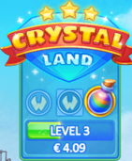

Spēle ģenerē 9 unikālus līmeņus ar noteiktu savācamo kristālu skaitu. Kad šie 9 līmeņi ir pabeigti, 7., 8. un 9. līmenis turpina nepārtraukti pārslēgties saskaņā ar

matemātikas modeli. Spēlētāji turpina vērot līmeņu skaita pieaugumu un redz atrašanās vietas izmaiņas.

Līmeņa laikā spēlētājs uzkrāj balvu, kas pieaug par 5% no laimestiem, kas iegūti tikai no simbolu veidotajām laimējošajām kombinācijām. Reizinātāji neietekmē balvas uzkrāšanu. Kad līmenis ir pabeigts, spēlētājs redz ratu, kurā attēlotas šādas darbības ar savākto balvu:

- uzkrātās summas izņemšana;

- uzkrātās summas dubultošana un izņemšana;

- uzkrātās summas saglabāšana nākamajam līmenim.

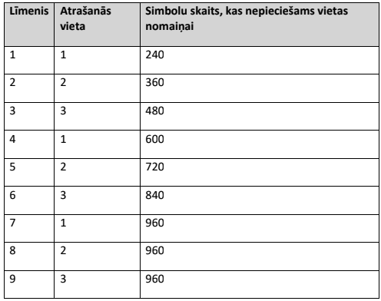



Katrai atrašanās vietai ir sava funkcija:

- pēc nejaušības principa tiek izvietoti 3 Wild simboli;

- pēc nejaušības principa tiek izvietoti 3 Ruby Wild simboli;

- viena tipa simbols tiek aizstāts ar cita tipa simbolu pēc nejaušības principa, izmantojot krāsošanas dzērienu.

Atrašanās vietas funkciju var ierosināt, ja raundā nav laimējošu kombināciju. Nejaušu atrašanās vietu funkciju parādīšanās iespējamības sadalījums:

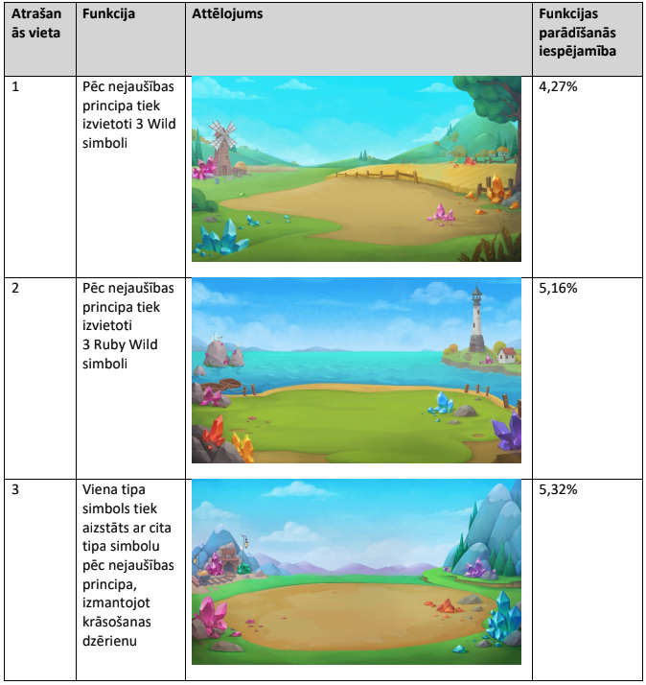

***Aizstājējsimbolu noteikumi***



Aizstāj visus simbolus. 6 vai vairāk simbolu kombinācija spēles laukā ģenerē 1 Ruby Wild simbolu

***Bumbas simbola noteikumi***



Ja Ruby Wild simbols ietilpst laimējošā kombinācijā, tas tiek pārvērsts par bumbas simbolu. Bumbas simbols sprāgst un iznīcina simbolus, tostarp Ruby Wild, ja pēc jaunu simbolu nokrišanas nav laimējošu kombināciju. Bumbas simbols var iznīcināt simbolus ap sevi 2 veidos:

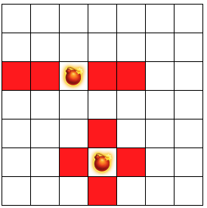

***Bonus raunda noteikumi***



Atbloķējot spēles lauku, tiek ierosināts Bonus raunds. Mērķis ir notīrīt spēles lauku, iznīcinot pēc iespējas vairāk simbolu. Bonus raunda laikā nekrīt jauni simboli. Katra

zvaigzne palielina kopējā laimesta reizinātāju par 1. Lai iegūtu zvaigznes, spēlētājam ir jāatver dārgumu lādes. Aiz simboliem ir paslēptas 3 dārgumu lādes: - mazajā dārgumu lādē ir paslēpta 1 zvaigzne (+1 pie kopējā laimesta reizinātāja);

- vidējā dārgumu lādē ir paslēpta 1–3 zvaigznes (+1, +2 vai +3 pie kopējā laimesta reizinātāja);

- lielajā dārgumu lādē ir paslēptas 2–4 zvaigznes (+2, +3 vai +4 pie kopējā laimesta reizinātāja).

Atveros visas lādes, spēlētāji iegūst maksimālo kopējā laimesta reizinātāju x9. Dārgumu lādes pēc nejaušības principa ir izvietotas katra Bonus raunda 4 apakšējās rindās.

Bonus raunda laikā ir pieejami būsteri:

- 3 krāsošanas dzērieni. Ja nav laimējošo kombināciju, krāsošanas dzēriens aizstāj viena tipa simbolu ar citu tāda tipa simbolu, kas jau atrodas spēles laukā;

- bumbu simboli, ja tādi ir. Visi spēles laukā esošie bumbu simboli sprāgst pēc krāsošanas dzērienu lietošanas.

**Izmaksu Noteikumi**

1. Jums tiek izmaksāts laimests tikai par lielāko laimīgo kombināciju no katras aktīvās izmaksas līnijas.

2. Bonusa spēles laimesti tiek pieskaitīti izmaksas līnijas laimestiem.

3. Lai veidotos regulārās laimīgās kombinācijas, simboliem uz aktīvas izmaksas līnijas jāatrodas blakus.

4. Regulārās laimīgās kombinācijas tiek veidotas no kreisās uz labo pusi. Vismaz vienam no simboliem jābūt attēlotam uz pirmā ruļļa.

5. Lai pārvērstu monētas kredītos, izmantojiet sekojošo formulu: Monētu skaits x monētas vērtība = daudzums kredītos

6. Nepareiza darbība atceļ visas spēles un izmaksas.

***Spēles vadība***

***Lai spēlētu, rīkojieties šādi:***

1. Lai paaugstinātu vai pazeminātu likmes vērtību, lietojiet:

izvēlni.

2. Klikšķinot uz ikonas **MAX BET,** tiek iestatīta maksimāla iespējamā likme. 3. Klikšķiniet uz ikonas **Spin.**



Ruļļi sāk griezties ar jūsu izvēlēto likmi.

***Automātiskais vadības režīms:***

Nospiežot ikonu, jūs varat izvēlēties:

o Sesijas zaudējuma limitu (obligāta izvēlne)

o Viena grieziena laimesta limitu (ne-obligāta izvēlne). Ja viena

grieziena laimests pārsniegs izvelēto summu, automātiskie griezieni

apstāsies.

o Automātisko griezienu skaitu (ne-obligāta izvēlne, pēc noklusējuma 50 griezieni)

6. **Nosacījumi, kuriem iestājoties dalībnieks saņem laimestu, un laimestu lielums [arī laimestu attiecība pret dalības maksu (likmi)]**

Nosacījums, lai saņemtu laimestu, ir griezt ruļļus līdz uz tiem attēlotie simboli veidotu laimīgās kombinācijas uz aktīvajām izmaksas līnijām. Laimests atkarīgs no izveidotajām laimīgajām kombinācijām.

Katras kombinācijas laimests Izmaksu Tabulā tiek norādīts skaitļos. Lai iegūtu kopējo laimēto monētu skaitu uz aktīvās izmaksas līnijas, tabulā uzrādītais skaitlis jāreizina ar monētu likmi uz izmaksas līnijas.

Laimēto kredītu daudzums atkarīgs no izvēlētās vērtības monētai. Laimēto kredītu skaitu aprēķina, reizinot kopējo laimēto monētu skaitu ar jūsu izvēlēto monētas vērtību.

***Izmaksu apraksts***

***Regulāro Izmaksu Apraksts***

Laimesti tiek izmaksāti par 5 vai vairākiem vienādiem simboliem, kas izkārtoti blakus vertikāli un/vai horizontāli.

Regulārās Izmaksas parādītas Izmaksu tabulā:



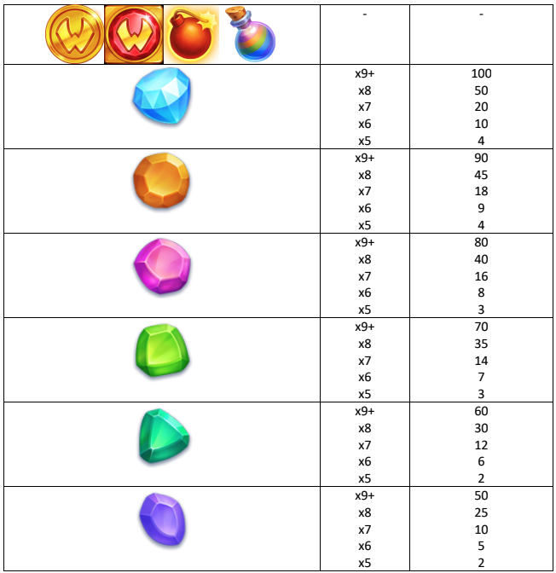

***Izmaksas Līniju Apraksts.***

Laimesti tiek izmaksāti par 5 vai vairākiem vienādiem simboliem, kas izkārtoti blakus vertikāli un/vai horizontāli.

Attēlā parādīts piemērs ar laimesta kombināciju (Win) un kombināciju, kas nav laimests (No win):

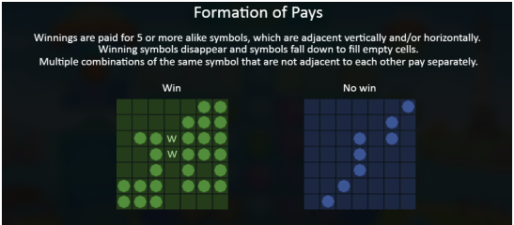

7. **Kārtība, kādā notiek pieteikšanās uz laimestu un kādā to izsniedz**

Laimests tiek automātiski ieskaitīts klienta Spins.lv kontā.

8. **Termiņš, līdz kuram azartspēles dalībnieks var pieteikties uz laimestu**

Laimesti, kas nepārsniedz 720 euro tiek izmaksāti nekavējoties pēc spēles sesijas beigām. Laimesti no 720 euro līdz 14300 euro tiek izmaksāti 24 stundu laikā. Laimesti, kuri pārsniedz 14300 euro izmaksā azartspēles noteikumos apstiprinātā kārtībā ne vēlāk kā 30 dienu laikā un ne vairāk kā divos maksājumos.

9. **Kur dalībnieks var vērsties pretenziju gadījumā, kā arī pretenziju izskatīšanas kārtība**

Sūdzības un pretenzijas pieņem tikai rakstiskā veidā, 15 dienu laikā pēc spēles sesijas beigām Kompānijas administrācijā pēc adreses: Rīga, Krišjāņa Valdemāra iela 33- 30, LV-1010. Tāpat iespējams sazināties, atverot klientu atbalsta čatu mājāslapā vai rakstot uz [support@spins.lv](mailto:support@spins.lv) epasta adresi. Sūdzības tiks izskatītas un atbildes tiek sniegtas 10 darba dienu laikā no to saņemšanas brīža.

10. **cita informācija, kuru azartspēles organizētājs uzskata par nepieciešamu.**